2012
كلية الهندسة
جامعة الفيوم
6/17/2012

برنامج اخراج الارقام السرية

Contents
الاعداد للاستخدام أول مرة 4
خطوات التشغيل 5
أدخال كشوف الادراة 5
الخطوة الثانية تكون عمل الارقام السرية 6
الخطوة الثالثة تكون اخراج كشوف التحريري 8
الخطوة الرابعة هي ادخال الرصد 9
للتواصل و الملاحظات 11

برنامج التحكم في الارقام السرية يقدم الخدمات التالية
- عمل الارقام السرية
- عمل كشوف رصد التحريري بالارقام السرية في ملف اكسيل
- اخراج كشف الرصد للتحريري في صورة قياسية جاهزة للأدخال الي برنامج الادارة المتكاملة
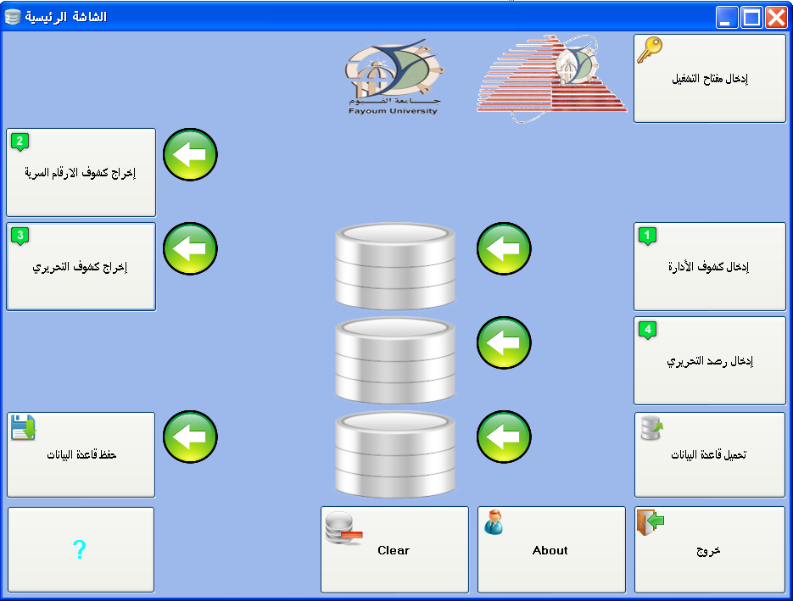

الاعداد للاستخدام أول مرة
لابد من ادخال مفتاح للتشغيل قبل البدء في استخدام البرنامج. مفتاح التشغيل هو رقم من اختيارك مكون من 8 اعداد صحيحة.

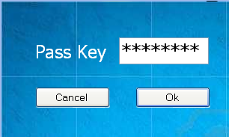
احفظ الرقم السري في اي مكان امين. لايمكن الحصول على هذا الرقم من داخل البرنامج بأي طريقة و ذلك للسرية و التأمين. حيث يستخدم هذا المفتاح في عمل التأمين و الماية لكل الملفات الصادرة من البرنامج.

خطوات التشغيل

أدخال كشوف الادراة
و لكن قبل التشغيل لابد من التأكد بأن ملفات الاكسيل المستخدمة لها المواصفات التالية
الاسم و النوع
الملف لابد ان يكون اكسيل 2007 و له امتداد XLSX
الاسم يتكون من 5 اجزاء كما يتضح سالفا و يفصل بين الاجزاء علامة – ماعدا الفاصل بين أول جزئين فيكون عدد اثنين علامة – كما يتضح من المثال التالي
مادة--عام09تاريخ دفعة اعدادى-تخصص عام-الترم الثانى-2011.xlsx
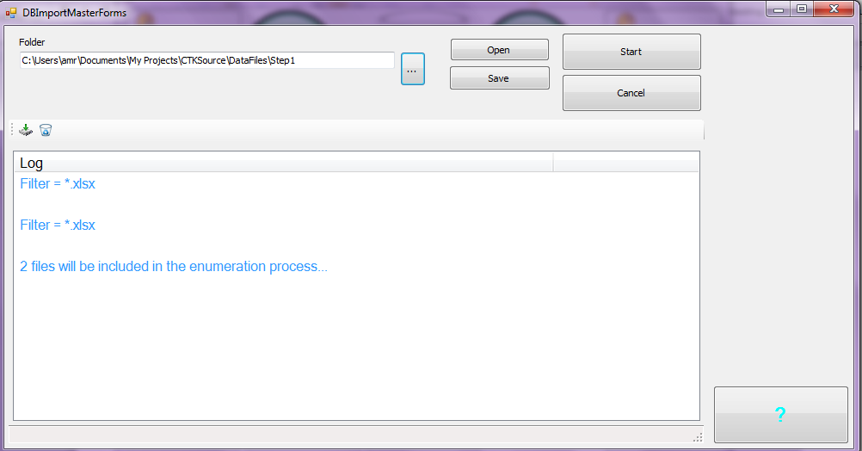
و يكون محتوى الملف كما يتضح من الشكل التالي
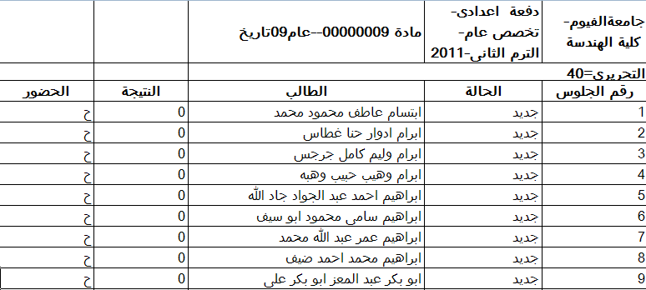
ملحوظة هامة
اذا تكرر كود المادة (الجزء الثاني في اسم الملف) فأن البرنامج سيجاهل اللمف الاخير و يعتمد الاول فقط.

الخطوة الثانية تكون عمل الارقام السرية
و يمكن هنا لرئيس الكنترول اختيار بداية الترقيم للارقام السرية بوضع الرقم في الخانة Start with و من ثم الضغط على الزر update و الانتظار قليلا حتى تظهر الارقام
يمكن الان عمل بعض العمليات كأدخال حالة الطالب و ذلك بالنقر على الخلية في العمود المسمى "الحالة"
ثم الضغط على الزر حفظ و ذلك لحفظ الحالة
ملحوظة هامة
اخر خلية تم التعديل بها لابد من اخراجها من حالة التغير قبل عمل الحفظ . و تكون حالة التغير مصحوبة بعلامة قلم على اقصى اليسار كما يتضح في الرسم
لأخراج اخر خلية من حالة التغير يكفى النقر على اي خلية في اي صف غير الصف الذي يحتوي الخلية

تكون الخلايا كلها محمية من الكتابة بكلمة سر. كلمة السر هي مفتاح التشغيل الذي تم ادخاله في مرحلة الاعداد.

و بعد ذلك اخراج كشوف الارقام السرية التي يمكن استخدامها لوضع الارقام السرية على كراسات الاجابة.

و يكون هذا الكشف في صورة ملف اكسيل كما يتضح في الصورة اعلاه

الخطوة الثالثة تكون اخراج كشوف التحريري
و يكون الملف في صورة ملف اكسيل و بأسم المادة. و يجب عدم تغيير الاسم للملف
ملحوظة هامة:
تكون الخلايا في ملف الرصد مسلسلة من الاصغر للأكبر و ذلك للتسهيل على استاذ المادة في الرصد. و كذلك تكون الخلايا الرقم السري محمية ضد الكتابة عليها. و كلمة السر هي نفسها مفتاح التشغيل. و يستطيع الدكتور عمل الرصد في الخلايا المخصصة من غير حاجة لادخال كلمة السر.

الخطوة الرابعة هي ادخال الرصد
توضع كل الملفات في مكان واحد و يتم تحيدة للبرنامج. و تكون الكلفات هي نفسها التي تم اخراجها في الخطوة الثالثة بعد تحديثها بالرصد.

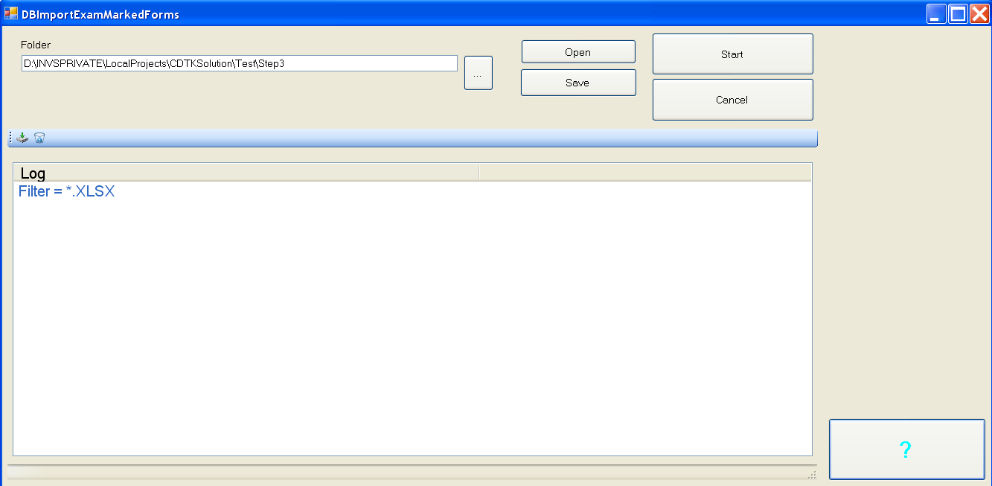
و هذه العملية تكون الاخيرة و ينتج عنها ملف اكسيل جاهز للادخال على برنامج الادراة المتكاملة. فيما يلي مثال لشكل الملف.
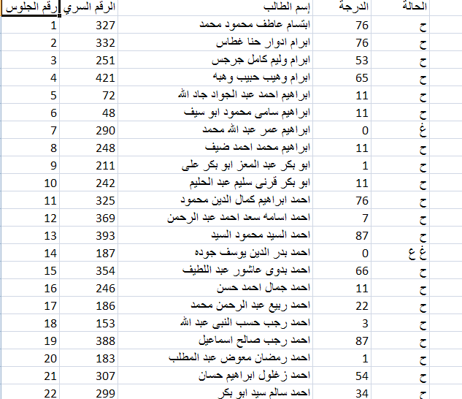

ملحوظة:
جميع الطلاب تظهر حالتهم في هذا الملف. و تكون الدرحة 0 في حالات الغياب بنوعيها. و ذلك يتم معالجته في برنامج ال MIS لاحقا

للتواصل و الملاحظات
ارسل بريد الكتروني الى
amg00@fayoum.edu.eg
د. عمرو محمد رفعت

